促销活动是否真的赚钱：订单增量、复购、赠品与毛利复盘｜云上订货系统
一个区域配送商在开学季向食堂和便利店发券，活动周订单额上涨。负责人准备复制到全区，却被财务提醒：多数领券客户原本就会采购，部分客户只是提前囤了下个月的货，赠品和宣传物料尚未归入活动成本；销售则说几个新客户活动后继续下单，不能只看当周利润。谁的判断对？两边都只看到部分事实。活动要复盘的不是一个“订单额增长率”，而是相对不做活动究竟多了多少可持续订单，兑现全部优惠和赠品后留下多少贡献，以及后续复购能否不再依靠补贴。
云上订货可以记录活动规则、客户手机端领券与订单实付，商品、客户和订单数据也为追踪活动后采购提供对象。系统中的浏览、领券和下单不是自动证明活动带来增量；供应商共同出资、线下投放、赠品实际交付、部分退货和回款仍需按业务证据核对。本文把活动复盘分为基线、增量、净贡献与正常价复购四层，避免把相同的订单在“活动成绩”和“日常经营”里重复计功。

先确定活动想改变哪一类客户行为
促销可以有不同目标：让新客户完成第一次真实采购、让沉默客户回流、让老客户试购新类目，或清理周转慢但仍合格的库存。目标不同，选品、优惠和观察周期都应不同。面向每周订油盐米面的大客户发满减券，订单额增长很可能只是给既定采购让利；面向半年没买的食堂推出标准试用组合，更应关注试单后能否按正常条件再订。负责人先写清目标客户、商品、时间、预计新增量、优惠上限、赠品预算和停止条件，不要等活动结束才决定如何解释成绩。
要设活动前基线。至少看同类客户过去两个或三个采购周期的实际下单频率、数量、正常成交价、退货和回款；季节性、开学和节假日会自然改变需求，需要在解释结论时单列。活动周销量较前一周增长，可能是季节回升或大客户集中备货，并不必然是促销功劳。可选相似但未参与活动的客户群作参照，或以同客户的历史周期做保守比较；无论哪种方法，都要注明两组客户规模、采购周期和供货条件是否可比。数据不足时写“尚无法判定新增”，不要用漂亮数字代替不确定性。
优惠券管理页展示了面值、满额门槛、有效期、总量、单人限额和当前状态。这些设置是活动成本上限和客户行为引导的入口。例如每人限领一张可以控制重复领券，满额门槛可能引导凑单；但总发行二十张不等于二十笔有效订单，已领也不等于已经核销。预算应按实际用券、赠品发放、退款后优惠归属和供应商补贴到账核算。
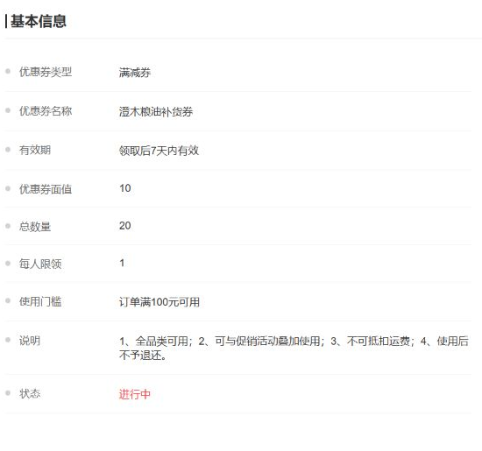
图1：真实优惠券设置证明活动条件；成本复盘须使用实际核销和履约记录，不按总券量计算。

让客户看到活动，不等于获得有价值的新订单
商城装修可以设置领券组件，手机商城展示券面和领取入口。它们解决客户能否发现活动的问题，却无法证明客户会购买、购买的是新增商品、或后续会复购。运营在上线前要用目标客户账号核：活动入口是否可见，商品和价格是否符合适用范围，领券后的优惠是否在订单确认页正确展示，库存及可送区域是否能够兑现。若主推商品只剩少量库存，活动带来的咨询和取消单可能多于成交收益。对不同客户类型或经营主体参与同一活动的情况，还要事先写清谁承担优惠、赠品、运费及售后成本，避免活动结束后按订单金额争议分摊。
手机活动入口可以帮助客户发现“满额可用”的券，销售应让客户在下单前知道适用商品、时间和限制。不要用隐蔽规则诱导客户凑单；客户买了不适用商品后才发现不能抵扣，可能退单并回到人工报单。若商城页展示的券与管理后台规则不一致，先停止对外宣传，修正页面与规则，再通过真实目标账号重新测试。
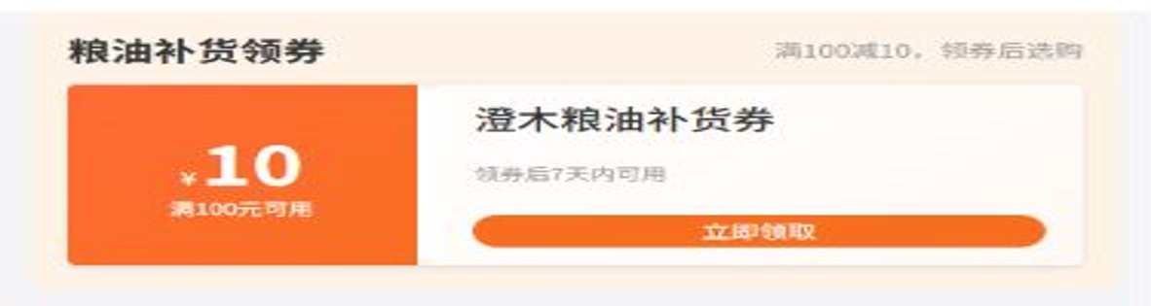
图2：手机端展示真实券入口，视觉触达只是采购路径的起点；图中示例不能推断活动成效。
客户完成订单确认后，再核其商品额、优惠券与最终应付。图示手机订单页可见商品一百二十元、优惠十元、应付一百一十元，这为“客户实际付多少”提供证据，却没有包括赠品成本、额外配送和退货后的收入变化。对叠加商品促销或指定客户价的活动，要将订单价与当时适用规则一同留存。若企业依赖销售在后台事后人工改价，订单能成交，但活动原规则无法直接解释成交价，复盘时必须把人工干预数量和审批原因单列。
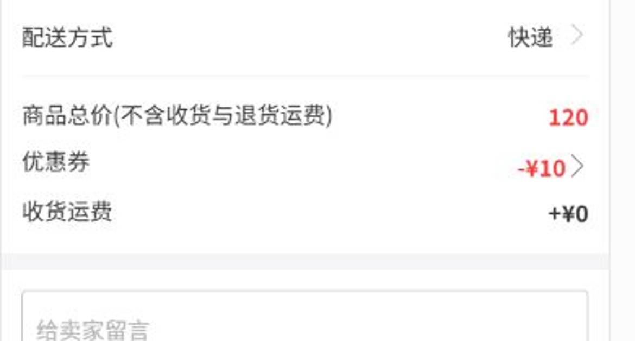
图3：订单实付是后续贡献核算的收入起点；退货、赠品及增量费用还须追加核对。

把活动订单分成原有采购、提前购买和真正新增
第一类是替代原有采购。老客户平时每周买十箱饮料，活动周仍买十箱，只是用券节省了一笔钱；企业在订单数量上没有增加，却承担优惠。不能说这种活动毫无价值：可能守住受竞争对手挖角的客户。但若没有竞争风险或服务改善的证据，就不能把这十箱全部算成活动新增。第二类是提前购买。客户平时两周各买十箱，活动周买二十箱，下周零箱；若不跨采购周期比较，会把转移时间误写成增长。第三类是真新增：客户原先不买的商品稳定进入采购清单，或新客户在活动后按正常条件再下单。
要给订单打上客户、商品、区域、活动版本和采购周期，回看同一客户在活动前后的整体采购。首次购买某商品不一定是新增需求：可能是从本企业另一 SKU 转移，可能是客户把原来的订购渠道换过来，也可能是用券薅一次便宜。管理者应问“这笔订单如果没有活动大概率会不会发生”，用历史采购、客户访谈和活动后行为给出谨慎判断，不宣称系统自动识别因果。对没有足够历史的新客户，可先标为待观察，而非直接归入长期新增。
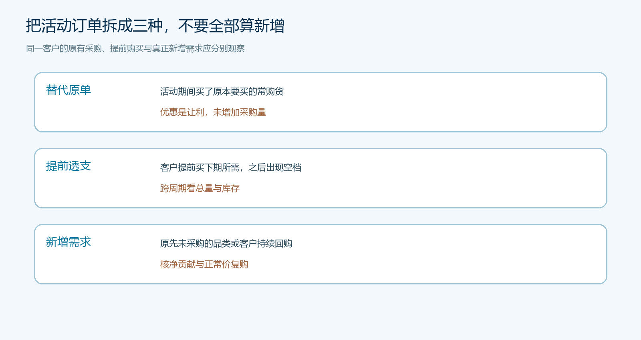
图4：同一活动订单可能只是日常采购让利或采购提前；需要跨周期比较才能估算增量。

把优惠、赠品、退货和外部费用带回同一观察期
短期收益从有效履约订单开始算。客户实付减可售商品成本，只是商品层贡献；若活动另有赠品、包装、配送、支付费用及投放，这些增量成本应归回活动。赠品发出后主商品退掉，要按活动规则和实际退回情况处理，不能将赠品成本留在仓库账里。供应商承诺分担一部分让利，要区分已收到的结算款与尚未兑现的承诺。多经营主体共同参与时，先按订单实际卖方、实际承担费用与合同约定分别核账，不能把总部平台的销售额和商家的成本随意合并成一张“全局盈利”表。
下面用假设金额演算：若活动有效订单在扣除商品成本、优惠及已发生的订单履约成本后，新增贡献一千二百元；额外投放、赠品和补发共三百五十元，短期净新增贡献是八百五十元。观察期内，活动带来的客户又以正常价购买，扣除其原有采购基线后新增贡献四百二十元，则合计一千二百七十元。这里的“一千二百”已经扣过订单层优惠和履约，三百五十仅包含尚未计入的额外活动费用，不能重复扣；四百二十只算相对基线的新贡献，不能把客户全部正常交易重算一遍。实际复盘还要核客户回款、退货滞后和其他客户是否被挤占，不能把演算结果直接当报表数。
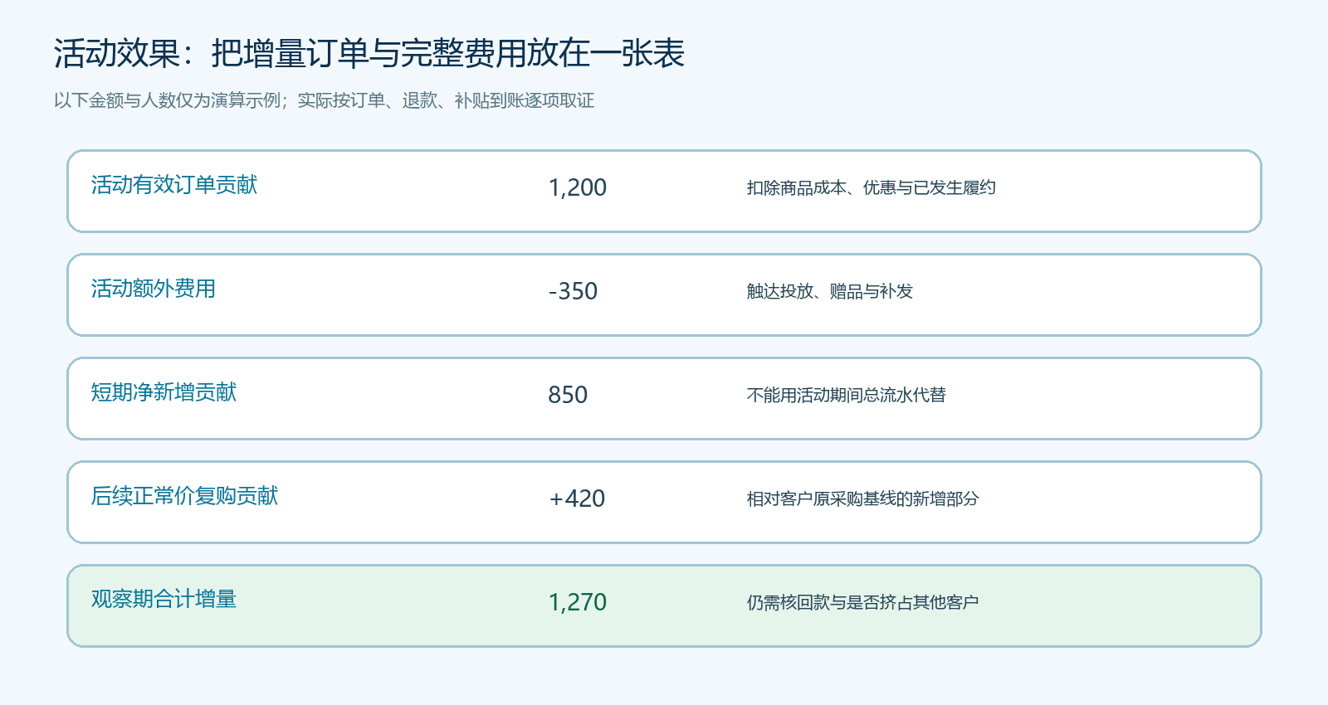
图5：金额为假设；订单层成本和额外活动费分开，后续复购只算相对原有采购的新增部分。

四种结果决定四种下一步，不是统一继续发券
第一种，订单增量真实、客户按正常价复购、净贡献为正，可以保留活动，但需确认供应商与仓配能够承接更大规模。第二种，试单是真新增，却没有后续复购，要查商品是否不适合、服务是否失约，或优惠吸引了只比低价的客户；调整选品和客群，比机械加大券额更有意义。第三种，订单原本就会发生，活动只是给老客户让利，应停止无差别发券，转向真正有流失风险或有新品需求的客户。第四种，订单数量增加但净贡献为负，要先查优惠叠加、赠品、配送与退货，必要时暂停活动，再核是否存在值得有限预算支持的长期客户价值。
复盘记录应保留不确定项。有些客户采购周期长，活动后一周没有复购不能立即判负；有些客户在活动结束后买了其他商品，也可能是关系深化，但不能无证据地全部归功于这次券。可按食材、酒水、日化等不同周期设观察窗口，持续看正常价购买、应收回款和退货。结果表里同时写样本数量、对照口径、已入账与待确认费用，以及下一轮要改的规则。如此，财务、销售与运营谈论的是同一批客户和订单，而不是三个互不相干的指标。
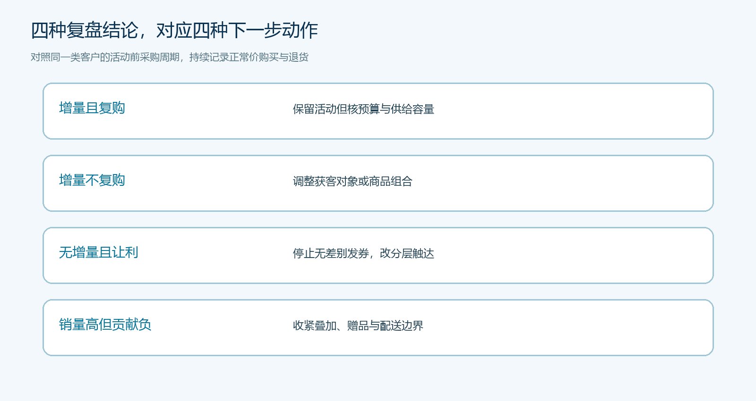
图6：活动是否继续取决于增量、复购和完整贡献的组合，而非销售额单项上涨。

促销的最终价值，是让客户关系在补贴结束后仍成立
活动期间的价格优势可以买来一次试单，却不能自动买来长期采购关系。客户愿意持续订货，往往因为商品适合、价格可解释、交付可靠、售后省心，且下一次不用再和业务员反复确认。系统能把领券、下单和客户后续采购留在同一业务对象上，企业再结合成本、赠品、退款、回款和线下投入判断结果。若一场活动让销售额好看，却需要大量人工改单、额外车次和迟迟收不到的应收款，它只是把问题推到下个月。
下一轮活动开始前，按四类客户结果决定预算：支持正常价复购，减少提前囤货补贴，停止亏损且高退货的组合。若成本或后续采购记录不可靠，就先小范围试验、补齐证据。能解释“新增从哪里来、成本由谁承担、复购有没有留住”，活动才成为可持续的经营方法。

